NE RIEN ÉCRIRE DANS CETTE PARTIE

1806-BCP MAV EP21
E R D A C
E C S N A D
Académie : Examen : Spécialité/option :
Epreuve/sous épreuve :
NOM :
(en majuscule, suivi s’il y a lieu, du nom d’épouse)
Prénoms :
Né(e) le :
Session :
Série :
Repère de l’épreuve :
N° du candidat
(le numéro est celui qui figure sur la convocation ou liste d’appel)
Appréciation du correcteur
Note :
NE RIEN ÉCRIRE

Il est interdit aux candidats de signer leur composition ou d'y mettre un signe quelconque pouvant indiquer sa provenance.
BACCALAURÉAT PROFESSIONNEL
Menuiserie aluminium-Verre Session 2018

DOSSIER SUJET RÉPONSES

Durée : 3 heures Coefficient : 2

ÉPREUVE E2
-- / 20 Pts
TOTAL
-- / 40 Pts
TOTAL
-- / 6 Pts
-- / 6 Pts
-- / 12 Pts
-- / 8 Pts
-- / 8 Pts
BARÈME DE CORRECTION
- Établir l’inventaire des menuiseries
- Justifier le classement AEV des menuiseries
- Vérifier l’épaisseur du vitrage du châssis repère ME03 4 Valider le choix de la traverse du châssis repère ME 10 5 Compléter la liaison gros-œuvre / garde-corps
Sous épreuve E21 (U21) Analyse technique d’un ouvrage

Vous disposez des : Dossier technique de base.
Documents techniques complémentaires.

Ce dossier comporte 7 pages, numérotées de DSR 1 / 7 à DSR 7 / 7.

Assurez-vous que cet exemplaire est complet.
S’il est incomplet, demandez un autre exemplaire au chef de salle.

Aucun document n’est autorisé.
L’usage de la calculatrice est autorisé.

Baccalauréat professionnel Menuiserie aluminium-Verre | SOUS-ÉPREUVE E21 : ANALYSE TECHNIQUE D’UN OUVRAGE | DOSSIER SUJET  RÉPONSES | Durée : 3 h | Coef. : 2 | Session 2018 | 1806-BCP MAV EP21 | DSR 1 / 7

N°1. ÉTABLIR L’INVENTAIRE DES MENUISERIES (6 pts)
Repère | Nombre | Localisation | Affaiblissement acoustique en db | Largeur mm | Hauteur mm | Façade
ME 01 | 1 | RÉSERVE 2.16 | 30 | 1430 | 1910 | NE

Afin de préparer la réponse à l’appel d’offre, vous êtes chargé d’établir l’inventaire des ouvrages du lot menuiserie aluminium pour le deuxième étage en indiquant :

- le repère,
- la façade,
- la localisation,
- l’affaiblissement acoustique,
- les dimensions,
- les quantités.

N°2. JUSTIFIER LE CLASSEMENT AEV DES MENUISERIES (6 pts)

Afin de préparer le dimensionnement des menuiseries et remettre votre réponse à l’appel d’offre, on vous demande de vérifier le classement AEV des menuiseries.

- Rechercher le classement minimal imposé par les normes en vigueur.

- Rechercher le classement du CCTP.

- Conclure

1°) Classement AEV de l’ouvrage :

Classement AEV
Région
Catégorie de terrain
Hauteur du bâtiment (en m)
Classement de perméabilité à l’air
Classement d’étanchéité à l’eau
Classement de résistance au vent

2°) Le classement du CCTP est :

3°) Conclusion

N°3. VÉRIFIER L’ÉPAISSEUR DU VITRAGE DU CHÂSSIS RE PÈRE ME 03 (12 pts)
Pression du vent (en Pa) | 1350
Longueur du vitrage (en m) | 1,798
Largeur du vitrage (en m) | 1,318
Rapport L/l
Rapport l/L
Surface (en m²)
Nombre de côtés en appuis
C=
Ɛ1=
Ɛ3=

Le CCTP prévoit un vitrage 4/12/6 pour le châssis ME 03 situé au 3ème étage.

On vous demande de vérifier si l’épaisseur de ce vitrage est conforme à la réglementation en vigueur.

- Déterminer l’épaisseur minimum.

- Vérifier la résistance.

- Vérifier la flèche.

- Conclure.

Calcul de l’épaisseur minimum du vitrage e1 (détaillez vos calculs)

Vérification de la flèche du vitrage

Vérification de la résistance du vitrage eR

Que concluez-vous ?

N°4. VALIDER LE CHOIX DE LA TRAVERSE DU CHÂSSIS REPÈRE ME 10 (8 pts)

Le châssis ME10 est constitué d’une traverse intermédiaire référence 215056. Le responsable du bureau des méthodes vous charge de valider le remplacement de cette référence par une traverse intermédiaire référence 215202, en vérifiant l’inertie de la traverse.

215056 à remplacer par 215202

Votre étude :

Votre conclusion :

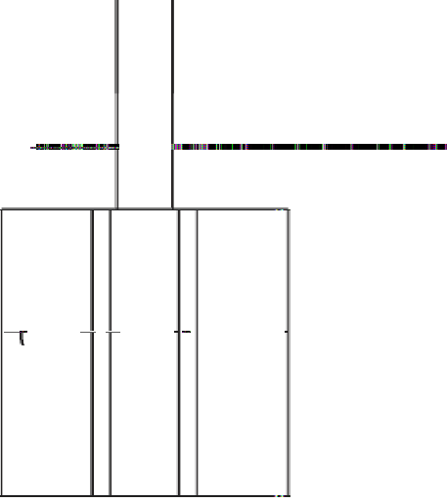N°5. COMPLÉTER LA LIAISON GROS-ŒUVRE / GARDE-CORPS (8 pts)

L’entreprise doit soumettre son dossier de plan d’exécution pour avis à la maîtrise d’œuvre, vous êtes chargé de compléter le dessin de définition en indiquant l’entraxe entre poteaux, la position des points d’ancrage ainsi que la référence des chevilles.
( )
d mini bord de dalle =

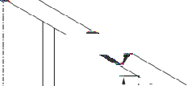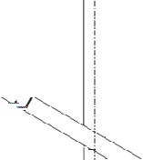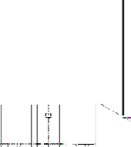Entraxe maxi =
Référence cheville :
iy·
·0--- -·-t-·-·-·-·
1

Référence cheville :
0
-O-·
0
/
!..
'-
ç
I
0
'

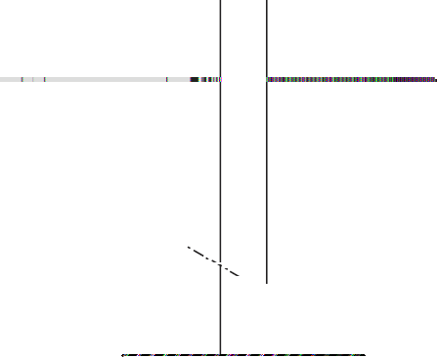Baccalauréat professionnel Menuiserie aluminium-Verre SOUS-ÉPREUVE E21 : ANALYSE TECHNIQUE D’UN OUVRAGE DOSSIER SUJET
d mini bord de dalle =
1
0
/
·-·-·-·-·-·-·---·-·---·--:-./---·-·· --e------ --------e-

I
0
.,,,..
y
0
;
.J
-·-·-··
* ';::
0
Durée : 3 h Coef. : 2 Session 2018 1806-BCP MAV EP21 DSR 7 / 7

RÉPONSES
I
,I
_I
♦·
I
/
I
/
-!--
/
I
/
_I
I
_,i
l
(
t
D
l
:t"
0
d mini bord de dalle =

